Resolución del Pleno del Instituto de Transparencia, Acceso a la Información Pública y Protección de Datos Personales del Estado de México y Municipios, con domicilio en Metepec, Estado de México, a tres de marzo de dos mil veintidós.
VISTO el expediente formado con motivo del recurso de revisión 00469/INFOEM/IP/RR/2022, interpuesto por Xxxxxx Xxxxx Xxxxx, en lo sucesivo la parte Recurrente, en contra de la respuesta a su solicitud por parte del Ayuntamiento de Toluca, en lo sucesivo el Sujeto Obligado, se procede a dictar la presente resolución con base en los siguientes:
I. A N T E C E D E N T E S
1. Solicitud de acceso a la información. Con fecha diez de enero de dos mil veintidós, la parte Recurrente presentó, través del Sistema de Acceso a la Información Mexiquense, en lo subsecuente el SAIMEX, ante el Sujeto Obligado, la solicitud de acceso a la información pública, a la que se le asignó el número 00144/TOLUCA/IP/2022, mediante la cual requirió la información siguiente:
“1. El acta de la SESION DEL CABILDO de fecha 1 de enero del 2022, firmada por todos los integrantes, la liga del video de la sesion del cabildo de la fecha 1 de enero del 2022, toda vez que los ciudadanos no pudimos ver dicha sesión, requiero la liga de la transmisión publicada en sus paginas oficiales o redes sociales.” (sic)
La parte Recurrente no adjuntó archivos.
Modalidad de Entrega: A través de SAIMEX.
2. Respuesta. Con fecha treinta y uno de enero de dos mil veintidós, el Sujeto Obligado envió su respuesta a la solicitud de acceso a la información a través de SAIMEX, sustancialmente en los términos siguientes:
“…Al respecto y de conformidad con lo dispuesto en los artículos 6 apartado A y 8 de la Constitución Política de los Estados Unidos Mexicanos; 5 de la Constitución Política del Estado Libre y Soberano de México; 1, 2, 3 fracción XXXIX, 4, 7 fracción I, 8, 11, 12 párrafo segundo, 15, 17, 21, 23 fracción I, 24 último párrafo, 53 fracción I, II y V, 59 fracción I, II y III, 75, 150, 151, 162 y 163 de la Ley de Transparencia y Acceso a la Información Pública del Estado de México y Municipios; 3.3 del Código Reglamentario de Toluca; además de lo relativo al Manual de Procedimientos de la Unidad de Transparencia de Toluca; se adjunta respuesta a su solicitud de información...” (sic)
El Sujeto Obligado adjuntó los siguientes archivos:
- “00144TOLUCAIP2022.pdf”, que consiste en el oficio número 200001000/043/2022, de fecha veintiocho de enero de dos mil veintidós, mediante el cual, el Coordinador General de Comunicación Social, hace del conocimiento que el día primero de enero del presente año no se contaba con herramientas, recursos, instrumentos necesarios para llevar a cabo la transmisión correspondiente por medio de video, sin embargo, proporcionó tres direcciones electrónicas mediante las cuales pueden consultarse las fotografías y el comunicado correspondiente.
- “Acta 01, Sesión de Instalacion y 1ª Ordinaria 01-01-2022.pdf”, que consiste en el acta de la Sesión de Instalación y Primera Sesión Ordinaria de Cabildo celebrada el uno de enero de 2022.
3. Interposición del recurso de revisión. Inconforme con los términos de la respuesta emitida por parte del Sujeto Obligado, el treinta y uno de enero de dos mil veintidós, la parte recurrente interpuso el recurso de revisión a través de SAIMEX, en donde se manifestó de la siguiente manera:
Acto impugnado:
“La respuesta proporcionada por el sujeto obligado.” (sic)
Y Razones o motivos de inconformidad:
“No me entregaron la información que solicite, la información que me mandaron no esta completa.” (sic)
Anexos: La parte Recurrente no adjuntó archivos.
4. Turno. De conformidad con el artículo 185 fracción I de la Ley de Transparencia y Acceso a la Información Pública del Estado de México y Municipios vigente, el presente recurso de revisión se turnó por el sistema electrónico del Instituto de Transparencia, Acceso a la Información Pública y Protección de Datos Personales del Estado de México y Municipios, a la Comisionada Guadalupe Ramírez Peña, a efecto de que analizara sobre su admisión o su desechamiento.
5. Admisión del Recurso de revisión. Con fecha tres de febrero de dos mil veintidós, este Instituto de Transparencia, Acceso a la Información Pública y Protección de Datos Personales del Estado de México y Municipios, admitió a trámite el recurso de revisión que ahora se resuelve, dando un plazo máximo de siete días hábiles para que las partes manifestaran lo que a su derecho resultara conveniente, ofrecieran pruebas, formularan alegatos y el Sujeto Obligado presentara su informe justificado.
6. Manifestaciones. En fecha quince de febrero de dos mil veintidós, el Sujeto Obligado remitió, a través del SAIMEX, su informe justificado, mediante el cual ratifica en lo sustancial la respuesta proporcionada en primera instancia, no obstante, se hizo del conocimiento de la parte recurrente efecto de que manifestara lo que a su derecho estimara conveniente, sin embargo, fue omiso en ejercer dicha prerrogativa en el plazo establecido para tal efecto.
7. Cierre de instrucción. Una vez transcurrido el periodo otorgado a las partes para realizar sus manifestaciones y no habiendo documentos que integrar al expediente, con fecha veinticinco de febrero de dos mil veintidós, la Comisionada Ponente determinó el cierre de instrucción en términos de la fracción VI del artículo 185 de la Ley de Transparencia y Acceso a la Información Pública del Estado de México y Municipios.
En razón de que fue debidamente sustanciado el expediente electrónico y no existe diligencia pendiente de desahogo, se emite la Resolución que conforme a Derecho proceda, de acuerdo con los siguientes:
II. C O N S I D E R A N D O S

Primero. Competencia. El Instituto de Transparencia, Acceso a la Información Pública y Protección de Datos Personales del Estado de México y Municipios, es competente para conocer y resolver el presente recurso de revisión interpuesto por la parte recurrente, conforme a lo dispuesto en los artículos 6, apartado A de la Constitución Política de los Estados Unidos Mexicanos; 5 párrafos trigésimo, trigésimo primero y trigésimo segundo fracciones IV y V de la Constitución Política del Estado Libre y Soberano de México; 2, fracción II; 29, 36 fracciones I y II; 176, 178, 181, 185, fracción I, 186 y 188 de la Ley Transparencia y Acceso a la Información Pública del Estado de México y Municipios; 9, fracciones I y XXIV y 11 del Reglamento Interior del Instituto de Transparencia, Acceso a la Información Pública y Protección de Datos Personales del Estado de México y Municipios.
Segundo. Oportunidad y Procedibilidad del Recurso de Revisión. Previo al estudio del fondo del asunto, se procede a analizar los requisitos de oportunidad y procedibilidad que debe reunir el recurso de revisión interpuesto, previstos en los artículos 178 y 180 de la Ley de Transparencia y Acceso a la Información Pública del Estado de México y Municipios.
El recurso de revisión fue interpuesto dentro del plazo de quince días hábiles, previsto en el artículo 178 de la Ley de Transparencia y Acceso a la Información Pública del Estado de México y Municipios, toda vez que el Sujeto Obligado remitió la respuesta a la solicitud de información el día treinta y uno de enero de dos mil veintidós, mientras que el recurso de revisión interpuesto por la parte Recurrente, se tuvo por presentado el día treinta y uno de enero de dos mil veintidós, esto es, el mismo día en que tuvo conocimiento de la respuesta impugnada.
En este sentido, al considerar la fecha en que se formuló la solicitud y la fecha en que respondió a ésta el Sujeto Obligado; así como la fecha en que se interpuso el recurso de revisión, se concluye que el presente recurso de revisión se encuentra dentro de los márgenes temporales previstos las disposiciones legales referidas.
Sin que contraríe a lo anterior, el artículo 178 en análisis, refiere que el plazo de quince días hábiles se contará a partir del día siguiente de la fecha en que el afectado tuvo conocimiento de la resolución materia de impugnación, ya que ello debe entenderse para el efecto de que transcurrido dicho plazo ya no podrá presentarse el medio de impugnación o si es que se presenta, el mismo se considerará extemporáneo, no así cuando el medio de defensa se interponga antes de que comience a correr el plazo legal; tiene aplicación por analogía, la jurisprudencia 1ª. /J.41/2015, publicada en el Semanario Judicial de la Federación y su Gaceta, Libro 19, Junio de 2015, Tomo I, página 569 de la Décima época que lleva por rubro y texto los siguientes:
“RECURSO DE RECLAMACIÓN. SU INTERPOSICIÓN NO ES EXTEMPORÁNEA SI SE REALIZA ANTES DE QUE INICIE EL PLAZO PARA HACERLO.
“Conforme al artículo 104, párrafo segundo, de la Ley de Amparo, el recurso de reclamación podrá interponerse por cualquiera de las partes, por escrito, dentro del término de tres días siguientes al en que surta efectos la notificación de la resolución impugnada. Ahora bien, dicho numeral sólo refiere que el aludido medio de defensa no puede hacerse valer después de tres días, por tanto, no impide que el escrito correspondiente se presente antes de iniciado ese término. De ahí que si dicho recurso se interpone antes de que inicie el plazo para hacerlo, su presentación no es extemporánea.”
Así también, por cuanto hace a la procedibilidad del recurso de revisión, una vez realizado el análisis de los formatos de interposición del recurso, se concluye la acreditación plena de los elementos formales precisados por el artículo 180 de la Ley de Transparencia y Acceso a la Información Pública del Estado de México y Municipios, en atención a que fue presentado mediante el formato visible en el SAIMEX.
Finalmente, se advierte que resulta procedente la interposición del recurso, según lo manifestado por el recurrente en sus motivos de inconformidad, de acuerdo al artículo 179, fracción V del ordenamiento legal citado, que a la letra dice:
“Artículo 179. El recurso de revisión es un medio de protección que la Ley otorga a los particulares, para hacer valer su derecho de acceso a la información pública, y procederá en contra de las siguientes causas:
...
V. La entrega de información incompleta;”
Tercero. Materia de la revisión. De la revisión a las constancias y documentos que obran en el expediente electrónico se advierte, que el tema sobre el que este Órgano Garante de Transparencia y Acceso a la Información se pronunciará será: verificar si la respuesta otorgada por el Sujeto Obligado es adecuada y suficiente para satisfacer el derecho de acceso a la información pública de la parte Recurrente, o en su defecto, en caso de ser procedente, ordenar la entrega de información oportuna.
Cuarto. Estudio del asunto. Del análisis de la solicitud de información, motivo del recurso de revisión que ahora se resuelve se advierte que la parte Recurrente requirió al Sujeto Obligado le proporcione, información consistente en lo siguiente:
- Acta de la Sesión de Cabildo de fecha 1 de enero del 2022, firmada por todos los integrantes.
- Liga del video de la Sesión de Cabildo de la fecha 1 de enero del 2022, toda vez que los ciudadanos no pudimos ver dicha sesión, requiero la liga de la transmisión publicada en sus páginas oficiales o redes sociales.
En respuesta, el Sujeto Obligado, a través de la Unidad de Transparencia, proporcionó el Acta de la Sesión de Instalación y Primera Sesión Ordinaria de Cabildo firmada por los asistentes a la misma, asimismo, hizo del conocimiento de la particular el pronunciamiento vertido por el Coordinador General de Comunicación Social, quien, con relación al segundo requerimiento, señaló que el día primero de enero de dos mil veintidós no se contaba con las herramientas, recursos, instrumentos necesarios para llevar a cabo la transmisión correspondiente por medio de video, sin embargo, las fotografías y el comunicado correspondientes a dicho evento, se localizan en los enlaces siguientes: https://www2.toluca.gob.mx, y https://www2.toluca.gob.mx/queda-instalado-el-cabildo-de-toluca-y-rinden-protesta-directoras-y-directores-generales/.
Conocida la respuesta por la particular, al no estar conforme con los términos de la misma, presentó el recurso de revisión que nos ocupa, mediante el cual señaló como motivo de inconformidad que no se le entregó la información que solicitó y que la enviada estaba incompleta.
Así, admitido el presente recurso de revisión, en términos del artículo 185 fracción II de la Ley de Transparencia y Acceso a la Información Pública del Estado de México y Municipios, se integró el expediente y se puso a disposición de las partes para que, en un plazo máximo de siete días hábiles, manifestaran lo que a su derecho resultara conveniente.
En tal sentido, la Unidad de Transparencia del Sujeto Obligado remitió su informe justificado, mediante el cual, informa que el Secretario del Ayuntamiento, y el Coordinador General de Comunicación Social ratifican en todas y cada una de sus partes la información entregada en respuesta, al ser la única información con la que se cuenta a la fecha de la solicitud, satisfaciendo el derecho de acceso a la información pública, en el entendido que el Sujeto Obligado, con fundamento en los artículos 12 y 24 de la Ley de Transparencia y Acceso a la Información Pública del Estado de México y Municipios, no se encuentra obligado a generar, poseer o administrar la información al grado de detalle solicitado y/o bien, de generar un documento ad hoc, para satisfacer el derecho de acceso a la información pública; documento que se hizo del conocimiento de la parte Recurrente, a efecto de que manifestara lo que a su derecho estimara conveniente, siendo omisa en ejercer dicha prerrogativa hasta el momento de decretar el cierre de instrucción.
Ahora bien, dados los términos de la respuesta otorgada, resulta oportuno mencionar que es evidente que el Sujeto Obligado no niega la existencia de la información solicitada, sino por el contrario, se encuentra encaminado a atender la solicitud, por ello es que, una vez analizada la materia, proporciona documentos con la finalidad de satisfacer la pretensión de la parte solicitante, por tanto, el estudio de la fuente obligacional en el caso concreto se obvia, en razón de que dicho análisis se efectúa con la finalidad de determinar si los Sujetos Obligados generan, administran o poseen la información que les fue requerida, y al existir la manifestación de poseer la misma, a nada práctico llevaría el alcance de dicho análisis.
En efecto, el hecho de que el Sujeto Obligado haya asumido contar con la información pública solicitada, acepta que la genera, posee y administra, en ejercicio de sus funciones de derecho público, motivo por el cual se actualiza el supuesto previsto en el artículo 12 de la Ley de Transparencia y Acceso a la Información Pública del Estado de México y Municipios, citado con antelación.
Por consiguiente, se procede al análisis de los requerimientos planteados por la particular y la respuesta proporcionada por el Sujeto Obligado, a efecto de determinar si el derecho de acceso se satisfizo con la misma, o en su defecto, señalar los documentos que en el ejercicio de sus atribuciones pudo haber generado, y que, de manera enunciativa más no limitativa, pudieran colmar dicho derecho.
En esta tesitura, es de recordar que, para atender el primer requerimiento de información, el Sujeto Obligado proporcionó el Acta de la Sesión de Instalación y Primera Sesión Ordinaria de Cabildo, celebrada el primero de enero de dos mil veintidós, constante de setenta y siete páginas, debidamente firmada y rubricada por todos los integrantes del Ayuntamiento, como se muestra a continuación:

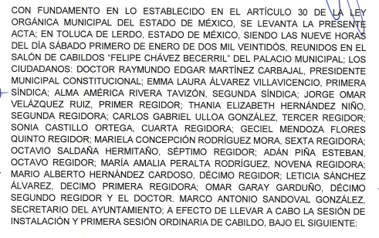
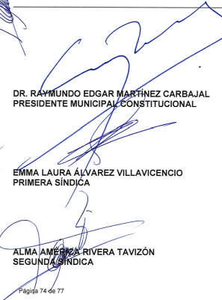 | 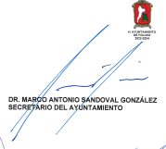

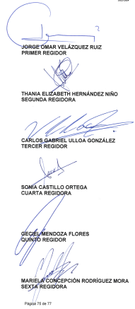 | 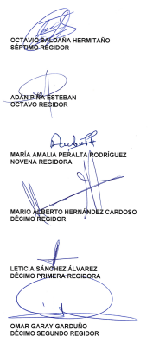
Como se advierte, el Sujeto Obligado remitió categóricamente el documento mediante el cual el requerimiento de información en análisis ha quedado satisfecho.
Respecto del segundo punto, mediante el cual se requiere la dirección electrónica de la página o red social donde se localiza el vídeo de la Primera Sesión Ordinaria de Cabildo, celebrada el uno de enero de dos mil veintidós, el Coordinador General de Comunicación Social, informó que en dicha fecha, no se contaba con las herramientas, recursos, instrumentos necesarios para llevar a cabo la transmisión correspondiente por medio de video, no obstante, las fotografías y el comunicado de dicho evento se localizan en las siguientes direcciones: https://www2.toluca.gob.mx, y https://www2.toluca.gob.mx/queda-instalado-el-cabildo-de-toluca-y-rinden-protesta-directoras-y-directores-generales/, cabe señalar que el contenido de dichos enlaces, a la fecha de consulta, es el siguiente:

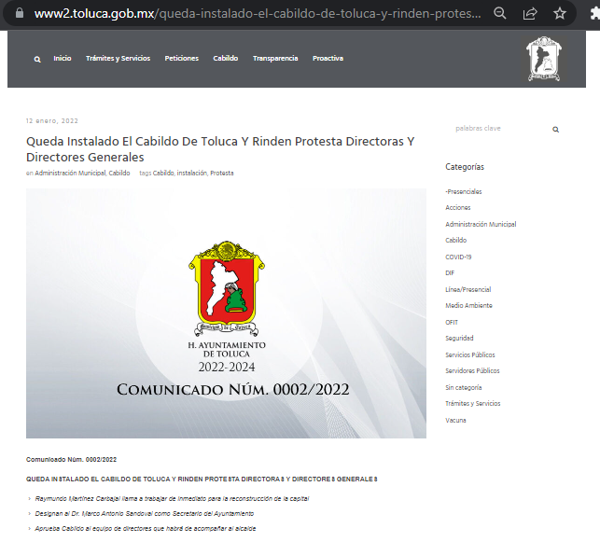

Es de mencionar que el contenido de las direcciones proporcionadas por el Sujeto Obligado no es la información a la que desea acceder la particular, toda vez que su pretensión va encaminada a obtener el video de la Primera Sesión de Cabildo, no así las fotografías o el comunicado que derivaron de la Sesión en comento, por lo tanto, la información remitida no corresponde con la información requerida, en consecuencia, el requerimiento no puede tenerse por atendido.
En este tenor, conviene referir que, de conformidad con el Manual de Organización de la Secretaría del Ayuntamiento, la Coordinación de Apoyo a Cabildo, cuyo objetivo consiste en coadyuvar con la o el titular de la Secretaría del Ayuntamiento, en lo concerniente al estudio y análisis de los asuntos de competencia del H. Ayuntamiento para la preparación, desarrollo y seguimiento de las sesiones de cabildo, dando difusión a los acuerdos que dicho órgano colegiado apruebe, para su debido cumplimiento por parte de las dependencias municipales, entre otras funciones, la siguiente:
“3. Organizar y verificar las acciones necesarias con la Coordinación General de Comunicación Social, para la transmisión en vivo y la publicación en la página web del municipio, de las actas y videos de las sesiones de cabildo y demás disposiciones de observancia general en materia de transparencia, que legalmente proceda.”
Como se advierte, el Sujeto Obligado, a través de la Coordinación de Apoyo a Cabildo y la Coordinación General de Comunicación Social, cuenta con la obligación de transmitir en vivo las sesiones de cabildo, así como publicar los videos respectivos, en la página web del municipio.
Y, si bien es cierto que del pronunciamiento emitido por el Coordinador General de Comunicación Social, se desprende que el desarrollo de la Primera sesión de Cabildo, no se transmitió en vivo derivado de que en día de su celebración no se contaba con las herramientas, recursos e instrumentos necesarios para dicho fin, también lo es que no niega que esta se hubiera videograbado, por lo tanto, atendiendo a obligación que señala el Manual de Organización referido, se presume que dicho video debe encontrarse público en su página de internet oficial.
A efecto de robustecer lo anterior, es aplicable el último párrafo del artículo 30 de la Ley Orgánica Municipal del Estado de México, mismo que dispone que cada sesión de cabildo debe contar con una versión estenográfica o videograbada que permita hacer las aclaraciones pertinentes, versión que formará parte del acta correspondiente, asimismo, el precepto en cita dispone que dicha versión debe estar disponible en la página de internet del Ayuntamiento y en las Oficinas de la Secretaría del Ayuntamiento, tal y como se lee en seguida:
“Artículo 30.
[...]
Para cada sesión se deberá contar con una versión estenográfica o videograbada que permita hacer las aclaraciones pertinentes, la cual formará parte del acta correspondiente. La versión estenográfica o videograbada deberá estar disponible en la página de internet del Ayuntamiento y en las oficinas de la Secretaría del Ayuntamiento.”
En este contexto, es evidente que, si bien la Primera Sesión Ordinaria de Cabido no pudo ser transmitida en vivo por las cuestiones técnicas que señala el servidor público habilitado, no es óbice para que el Sujeto Obligado no hubiera publicado la videograbación de la Sesión de referencia de manera posterior, en su página o páginas que use como medios de comunicación con los gobernados, situación que fue confirmada por este Órgano Garante, al haberse localizado la referida videograbación en el canal del Sujeto Obligado en plataforma YouTube, a través de la siguiente liga electrónica: https://www.youtube.com/watch?v=mF-Q-9fW0ME como se observa a continuación:
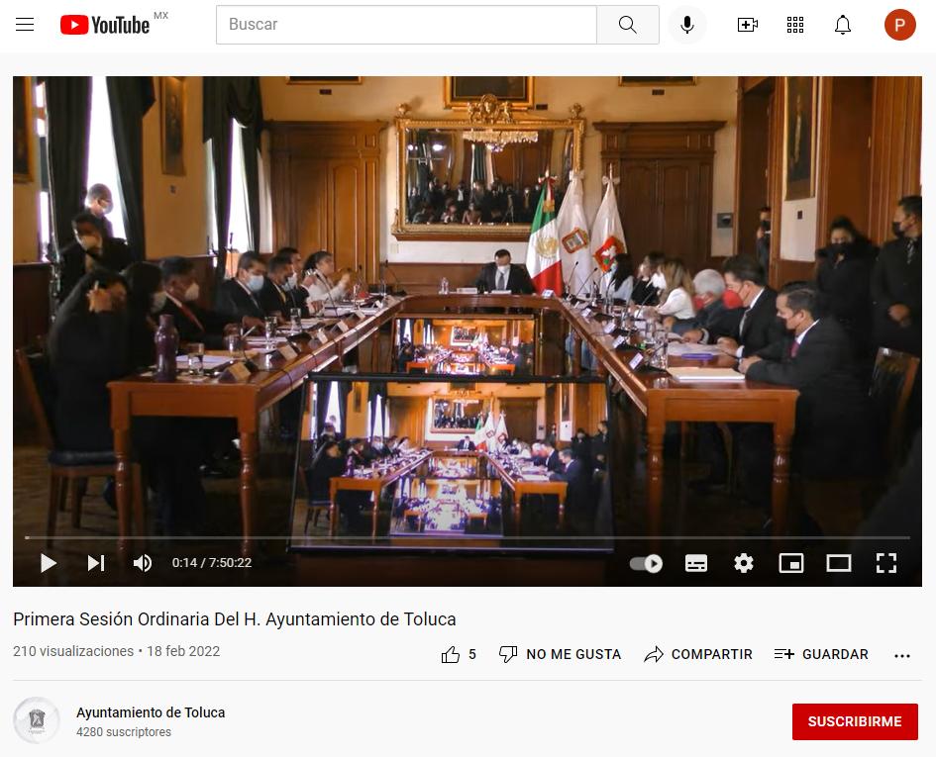
No obstante, toda vez que por su naturaleza las páginas electrónicas pueden ser deshabilitadas o bloqueadas en cualquier momento, imposibilitando el acceso a las mismas, se determina procedente ordenar al Sujeto Obligado informe la dirección electrónica o el enlace electrónico mediante el cual la parte Recurrente pueda visualizar la videograbación de la Primera Sesión Ordinaria de Cabildo, celebrada el uno de enero de dos mil veintidós, a efecto de tener por atendido el requerimiento de información.
Atento a lo anterior, no obsta mencionar que la entrega de la información debe apegarse a lo establecido en el artículo 161 de la Ley de Transparencia y Acceso a la Información Pública del Estado de México y Municipios, el cual establece las características que debe tener la información desde el momento de su generación, publicación y entrega; y, de igual manera contempla el procedimiento a seguir por parte de los Sujetos Obligados para informar a los solicitantes sobre información que se encuentre disponible en libros, compendios, formatos electrónicos, entre otros, haciéndoles saber cómo podrán consultar, reproducir o adquirir la información, comprendiendo:
a) La fuente
b) El lugar y
c) La forma
Asimismo, se establece que la fuente de la información deberá ser:
a) Precisa
b) Concreta
c) Y, no debe implicar que el solicitante realice una búsqueda en toda la información que se encuentre disponible.
Imperativos legales que establecen el procedimiento que debe seguir el Sujeto Obligado para que pueda tomarse como válida su orientación sobre la forma en que puede consultar la información requerida.
Así, con fundamento en lo prescrito en los artículos 5 párrafos trigésimo, trigésimo primero y trigésimo segundo de la Constitución Política del Estado Libre y Soberano de México; 2, fracción II; 29, 36 fracciones I y II; 176, 178, 181, 185 y 186 fracción II de la Ley de Transparencia y Acceso a la Información Pública del Estado de México y Municipios, este Pleno:
III. R E S U E L V E:
Primero. Resultan parcialmente fundados los motivos de inconformidad hechos valer por la parte Recurrente en el recurso de revisión 00469/INFOEM/IP/RR/2022, por lo que, en términos del Considerando Cuarto de la presente resolución, se Modifica la respuesta del Sujeto Obligado.
Segundo. Se Ordena al Sujeto Obligado, en términos del Considerando Cuarto de esta resolución, informe, vía SAIMEX, lo siguiente:
- Dirección electrónica o enlace electrónico mediante el cual pueda visualizarse la videograbación de la Primera Sesión Ordinaria de Cabildo, celebrada el uno de enero de dos mil veintidós.
Tercero. Notifíquese, vía SAIMEX, al Responsable de la Unidad de Transparencia del Sujeto Obligado la presente resolución, para que conforme a los artículo 186, último párrafo y 189, párrafo segundo de la Ley de Transparencia y Acceso a la Información Pública del Estado de México y Municipios dé cumplimiento a lo ordenado dentro del plazo de diez días hábiles, debiendo informar a este Instituto en un plazo de tres días hábiles siguientes sobre el cumplimiento dado a la misma.
De conformidad con el artículo 198 de la Ley de Transparencia y Acceso a la Información Pública del Estado de México y Municipios, de considerarlo procedente, el Sujeto Obligado de manera fundada y motivada, podrá solicitar una ampliación de plazo para el cumplimiento de la presente resolución.
Cuarto. Notifíquese, vía SAIMEX, a la parte recurrente la presente resolución, así como, que de conformidad con lo establecido en el artículo 196 de la Ley de Transparencia y Acceso a la Información Pública del Estado de México y Municipios, en caso de que considere que le causa algún perjuicio podrá impugnarla vía Juicio de Amparo en los términos de las leyes aplicables.
ASÍ LO RESUELVE, POR UNANIMIDAD DE VOTOS, EL PLENO DEL INSTITUTO DE TRANSPARENCIA, ACCESO A LA INFORMACIÓN PÚBLICA Y PROTECCIÓN DE DATOS PERSONALES DEL ESTADO DE MÉXICO Y MUNICIPIOS, CONFORMADO POR LOS COMISIONADOS JOSÉ MARTÍNEZ VILCHIS, MARÍA DEL ROSARIO MEJÍA AYALA, SHARON CRISTINA MORALES MARTÍNEZ (AUSENCIA JUSTIFICADA), LUIS GUSTAVO PARRA NORIEGA Y GUADALUPE RAMÍREZ PEÑA; EN LA OCTAVA SESIÓN ORDINARIA CELEBRADA EL TRES DE MARZO DE DOS MIL VEINTIDÓS, ANTE EL SECRETARIO TÉCNICO DEL PLENO ALEXIS TAPIA RAMÍREZ.

“Artículo 185. El Instituto resolverá el recurso de revisión conforme a lo siguiente: (…) II. Admitido el recurso de revisión, la o el Comisionado ponente deberá integrar un expediente y ponerlo a disposición de las partes, para que, en un plazo máximo de siete días hábiles, manifiesten lo que a su derecho convenga;”
Artículo 161. Cuando la información requerida por el solicitante ya esté disponible al público en medios impresos, tales como libros, compendios, trípticos, registros públicos, en formatos electrónicos disponibles en Internet o en cualquier otro medio, se le hará saber por el medio requerido por el solicitante la fuente, el lugar y la forma en que puede consultar, reproducir o adquirir dicha información en un plazo no mayor a cinco días hábiles. La fuente deberá ser precisa y concreta y no debe implicar que el solicitante realice una búsqueda en toda la información que se encuentre disponible.

